Постановлением Правительства внесены внесения в Правила направления средств (части средств) материнского (семейного) капитала на улучшение жилищных условий

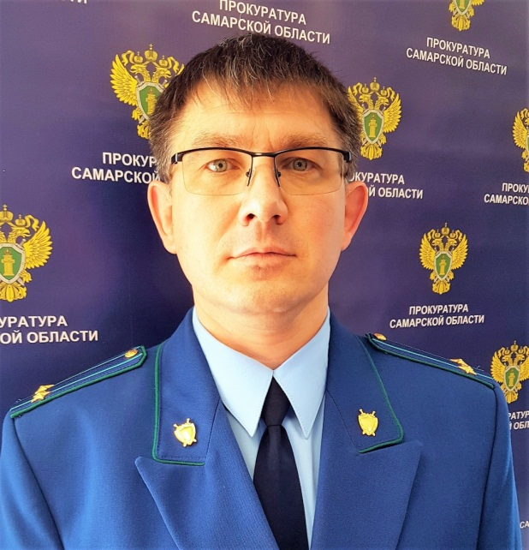
Ситуацию комментирует прокурор Исаклинского района Самарской области Павел Грибов.

Указанными изменениями, Правительство определило, что в случае прекращения договора счета эскроу при расторжении договора участия в долевом строительстве, средства материнского капитала должны быть возвращены в Пенсионный Фонд РФ на счет, с которого они были перечислены, в течение 5 банковских дней.
Сведения о возвращенных средствах материнского каптала Пенсионный Фонд РФ вносит в информацию о получателе материнского капитала, содержащуюся в федеральном регистре лиц, имеющих право на дополнительные меры государственной поддержки.
Указанные изменения позволяют гражданам, которые решили потратить материнский капитал на строящееся жилье, использовать повторно возвращенные средства материнского капитала в случае расторжения договора долевого участия, без обращения в суд.
Постановление Правительства РФ от 19 октября 2020 г. № 1706 вступило в силу 31 октября.

